Catch Teeth
Mihaluca Madalina-Maria
1209B
Proiectarea contextului si descriere detaliata
Povestea jocului
Din bătrani se zice că pe un tărâm de poveste trăiau odată 3 zâne surori Zâna Caninilor, Zâna Molarilor și Zâna Măseluță.Din nefericire, 2 dintre ele au rămas fără praf de stele în bagheta lor, așa ca toată responsabilitatea se încredințează Zânei Măseluță. Zâna Maseluță apelează și ea la ajutorul ei, KAIRA. Ajut-o pe KAIRA să fie un bun căutător de dinți sănătosi, albi și puternici, ajungând la Zâna Măseluță cu sacul cât mai plin, ferindu-se de capcanele și obstacolele ce-i ies în cale, fie ele chiar căpcăuni.
Proiectarea sistemului si descriere detaliată
Regulile Jocului
- Scopul jocului este să o ghidăm pe KAIRA prin tărâmuri, colectând dinți sănătoși, albi și puternici și evitând obstacolele, capcanele și inamicii.
- Putem mișca fetița ”erou” folosind săgețile stânga – dreapta pentru deplasare laterală, iar săgeata sus pentru a sări.
- În timp ce ghidăm fetița, trebuie să fim atenți la obstacole precum pereți, gropi și obstacole , care pot face ca fetița să fie distrusă.
- Pentru a termina un nivel, trebuie să colectăm dințișorii sănătoși din nivel, targhetul stabilit necesar deschiderii PORTALULUI MAGIC.
- Fetița este înzestrată cu 3 vieți ajutătoare pentru fiecare nivel.
- Dacă fetița este distrusă de elemente statice, precum—apă/mlaștină/gheață/țurțuri/țepi, trebuie să reluăm doar nivelul respectiv atât timp cât încă mai sunt vieți disponibile.
- Pe masură ce avansăm în joc, nivelele devin mai complexe, introducând noi obstacole și inamici.
- Dacă fetița este distrusă de elemente dinamice, cum ar fi –flexul—sau căpcăunul SIK, atunci este necesară reluarea întregului joc, începând cu nivelul 1 .
- Scopul final este de a completa toate nivelele câștigând astfel jocul și fiind buni complici ai Zânei Măseluță.

Mecanica
Perspectiva jocului: Side_view.
Jocul începe odată cu selectarea butonului PLAY din meniul principal, personajul fantastic KAIRA se găseste pe traseul misterios și incitant al tărâmului, acolo unde își va începe drumul spre împlinirea sarcinii. Jucătorul va avansa folosind săgețile „left-right”, precum „up” pentru a depăși obstacole sau inamici. Jocul continuă până la PORTAL, unde jocul se termină cu condiția colectării targhetului de dinți sănătoși, ocolind toti inamicii și capcanele din tărâm. Dacă în drumul său spre PORTAL caracterul, ia contact cu obstacolele sau este doborât de inamic/căpcăun , jocul se termină cu o înfrângere.
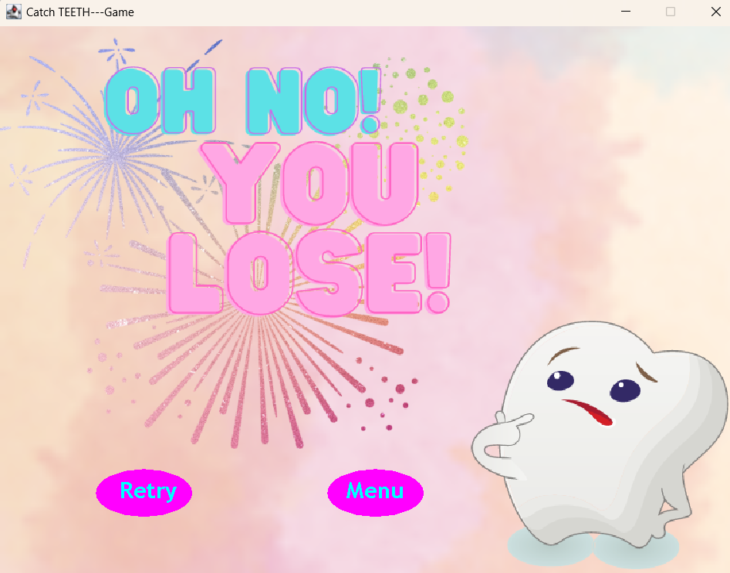
Proiectarea conținutului și descriere detaliată
Dale/Tile sets
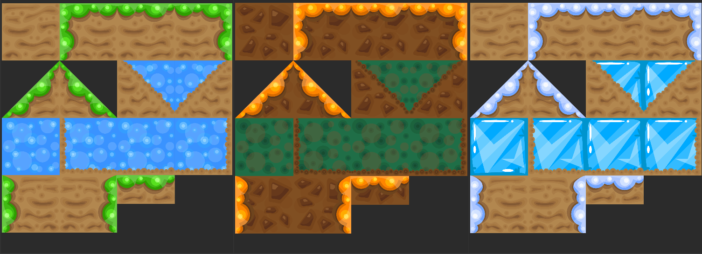

Caracter/e
- Fetița KAIRA– este caracterul principal al jocului, este foarte harnică, responsabilă, jucăușă și dornică de noi aventuri și descoperiri.
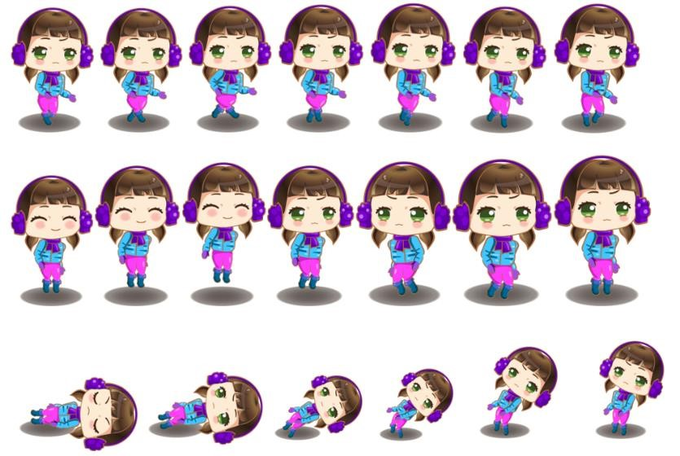
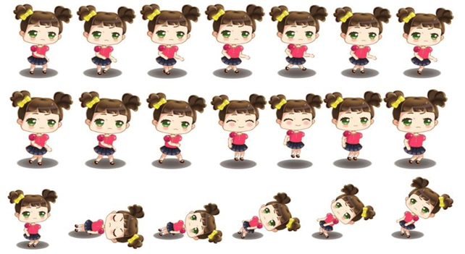

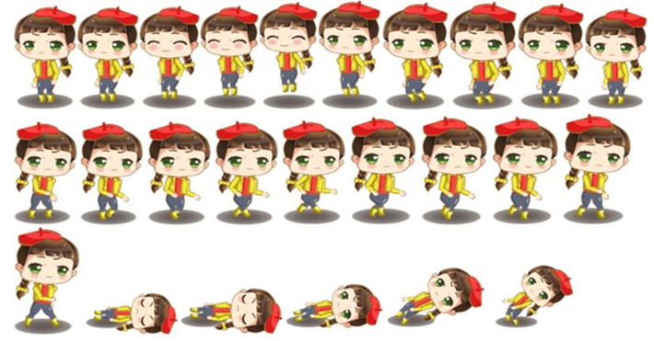
- Căpcăunii ”sik” – sunt caracterele negative ale jocului și sunt foarte supărați, deoarece nu au primit recompensă de la Zâna Măseluță în schimbul dinților cariați. Scopul lor este de a distruge fetița pentru a nu ajunge la destinație cu dinții sănătoși și sclipitori.
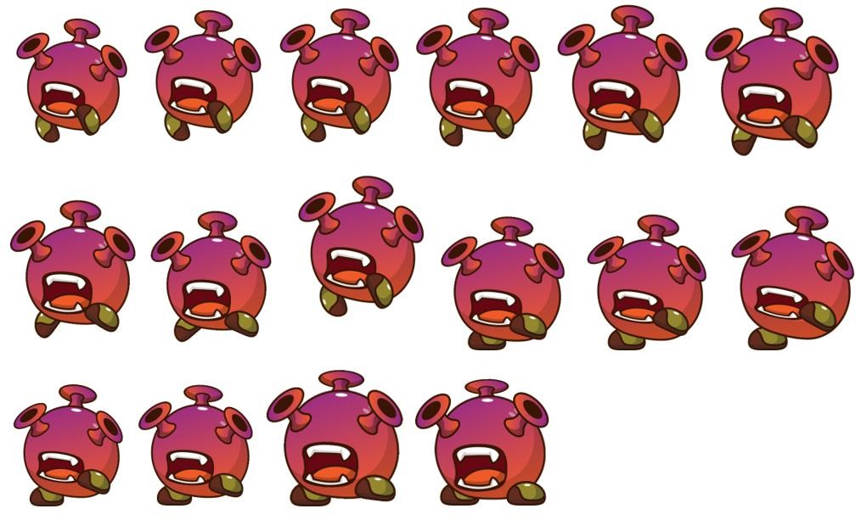

Obiecte/Animații
- Dinții perfecti sănătoși – sunt principalul obiectiv al parcurgerii unui nivel, cu ajutorul lor putem încheia un nivel și astfel să ajungem să câștigăm jocul. Fiecare dinte valorează 5 puncte.

- Pentru deblocarea portalului în funcție de tărâm(nivel) se cere:
- Colectarea a minim 50 puncte $⇔$10 dinți (Level1)
- Colectarea a minim 120 puncte$⇔$ + încă alți dinți (Level2)
- Colectarea a minim 180 puncte $⇔$ + încă alți dinți (Level3)

- Apa/Mlaștina/Gheața – este mediul neprielnic al eroinei noastre, odată ajunsă în apă, jocul se sfârșeste, pierzând progresul acelui nivel, fiind necesara reluarea acestuia cât timp există vieți.

- Flexul/ țurțurii/ țepii – sunt alte obstacole care duc la pieirea eroinei KAIRA . Fiecare nivel are 3 vieți, astfel dacă coliziunea se face cu țepii sau cu țurțurii, se reia nivelul respectiv cât încă mai există vieți, însă dacă coliziunea se face cu obstacolul mobil -felxul- viețile se pierd toate 3 instant, fiind necesară reluarea jocului de la capăt(Nivel1).

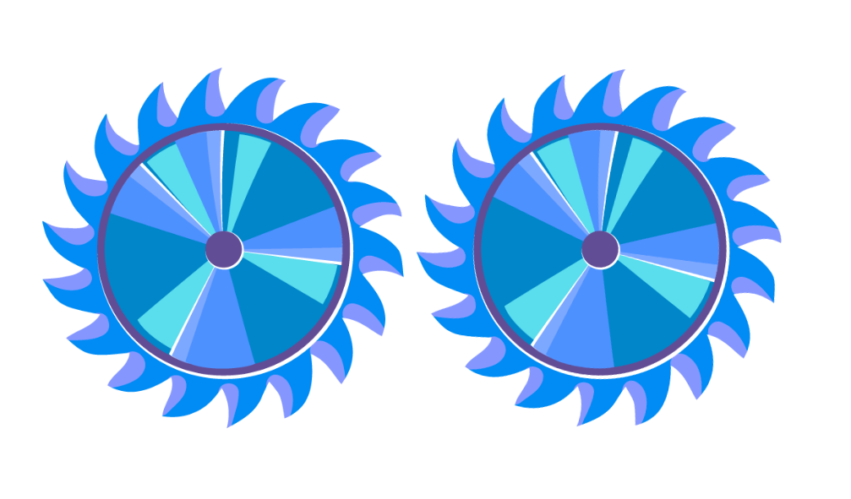

- PORTALUL MAGIC – specific fiecărui nivel. Pentru a finaliza un nivel, e necesar să fie colectați dinții, dar și să ajungă pprotagonista in dreptul portalului MAGIC, necesar zborului către tărâmul următor.
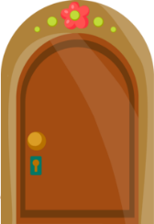

Proiectare niveluri si descriere detaliata
Jocul este structurat pe mai multe niveluri cu grad diferit de dificultate, începand de la un nivel simplu în care jucătorul trebuie doar să strângă dinți și să ajungă la poarta finală(PORTAL MAGIC), urmând niveluri cu obstacole (cum ar fi apa/țepi pe drum/mlaștina/gheața/flexul mecanic), dar și prezența unor inamici speciali tărâmului de gheață---Căpcăunii „sik”, scopul lor --crescând dificultatea de a ajunge la PORTALUL MAGIC (cu necesarul de dinți) colectați de KAIRA. Nivelele se pot accesa doar în ordine crescătoare, adică poți parcurge nivelul 3 doar dacă ai parcurs nivelele 1 si 2.
! PROTOTIP NIVEL 1 (înainte)
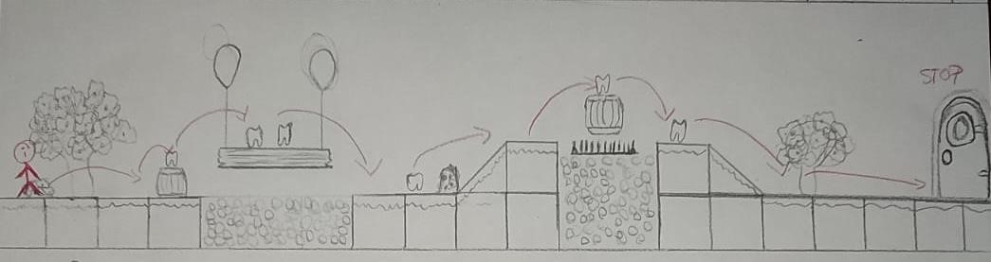
NIVEL 1(după)
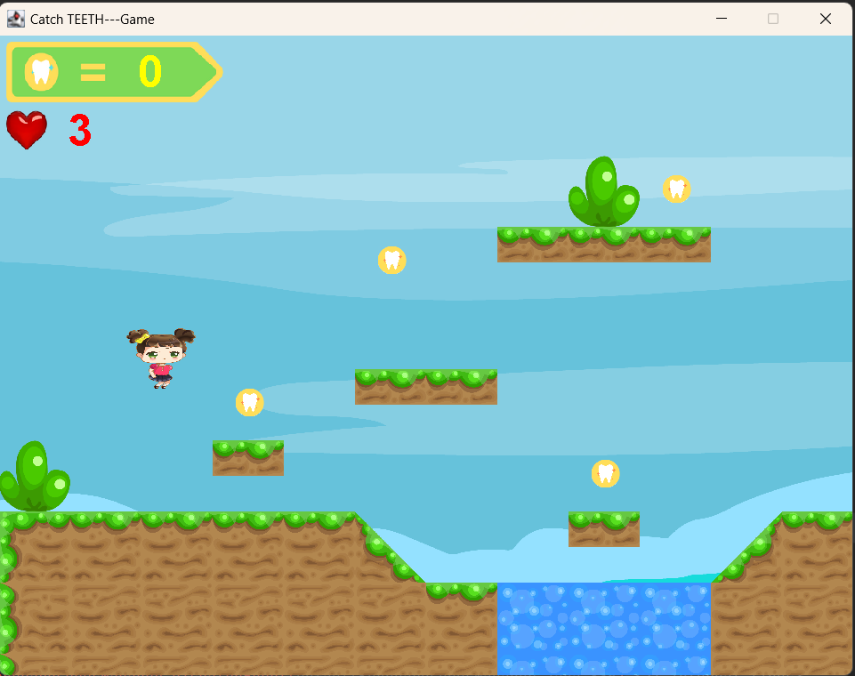

! PROTOTIP NIVEL 2 (înainte)
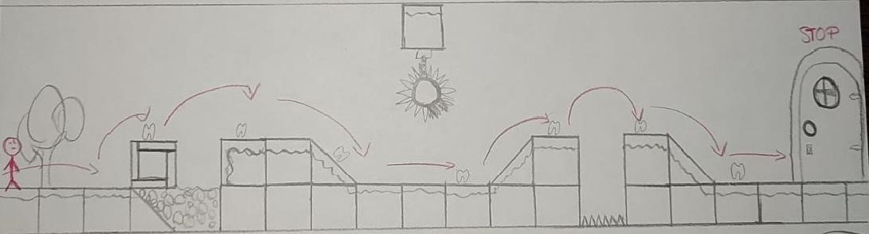
NIVEL 2(după)
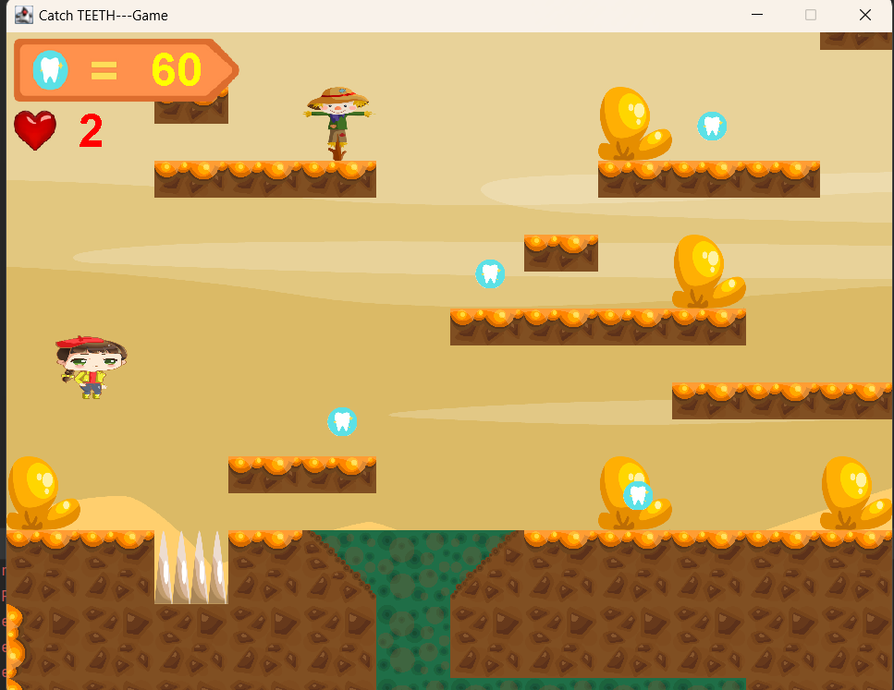

! PROTOTIP NIVEL 3 (înainte)
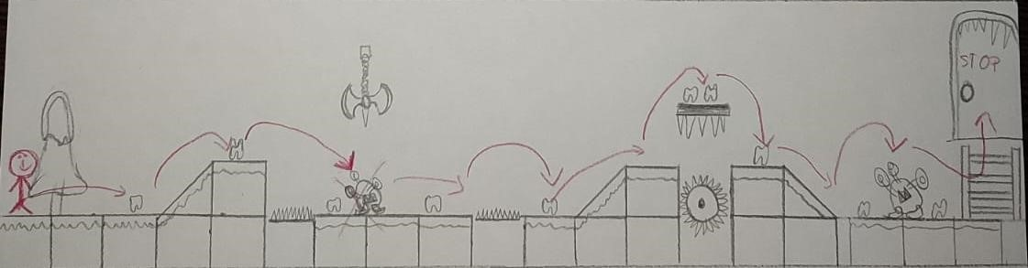
NIVEL 3(după)
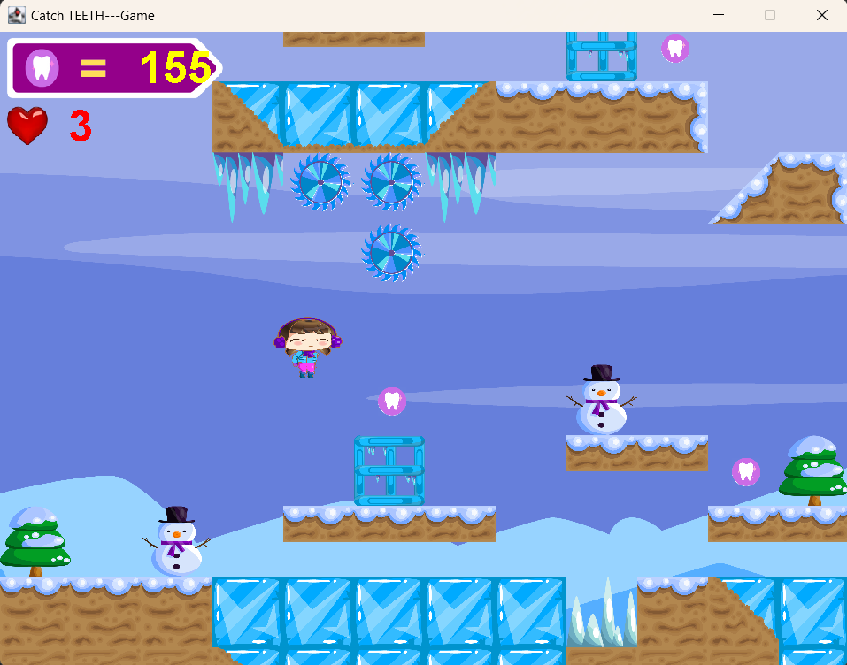

Proiectarea interfeței cu utilizatorul și descriere detaliată
Interfața/Meniul
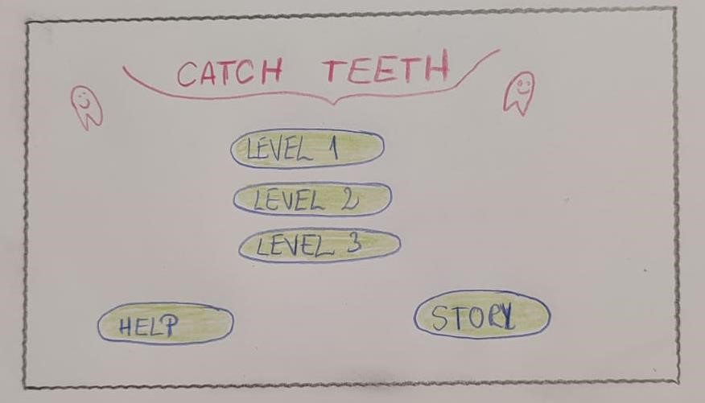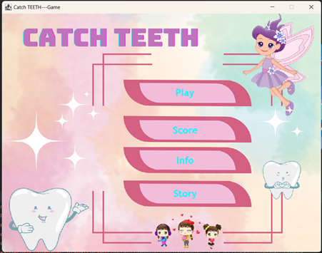
...cum am proiectat VS ...cum a rezultat după implementare
la început ...(progres aș spune)

Jocul are un meniu frumos stilizat în culori vesele de unde jucătorul poate vedea pe lângă aspect, următoarele butoane:
- PLAY: oferă posibilitatea de a intra în primul nivel al jocului și de a explora primul tărâm misterios alături de KAIRA.
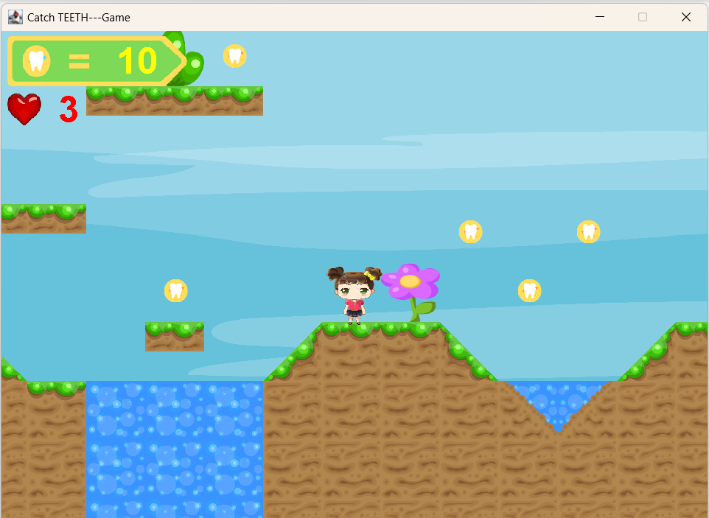
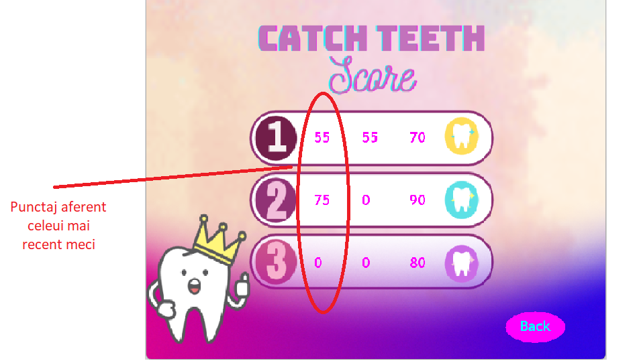
- SCORE: oferă posibilitatea de a vizualiza ultimele 3 scoruri în ordine descendentă pentru fiecare nivel în parte. Conține și un bton BACK, care permite întoarcerea în meniul principal al jocului.

- INFO: oferă un foarte scurt ghid de utilizare. Conține și un bton BACK, care permite întoarcerea în meniul principal al jocului.

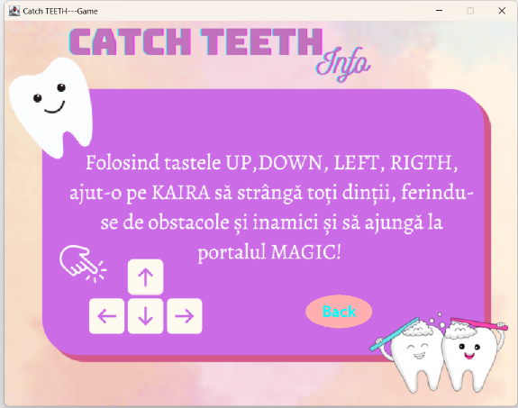
- STORY: expune povestea jocului și încântă player-ul vizual, introducându-l în lumea de basm. Conține și un buton BACK, care permite întoarcerea în meniul principal al jocului.

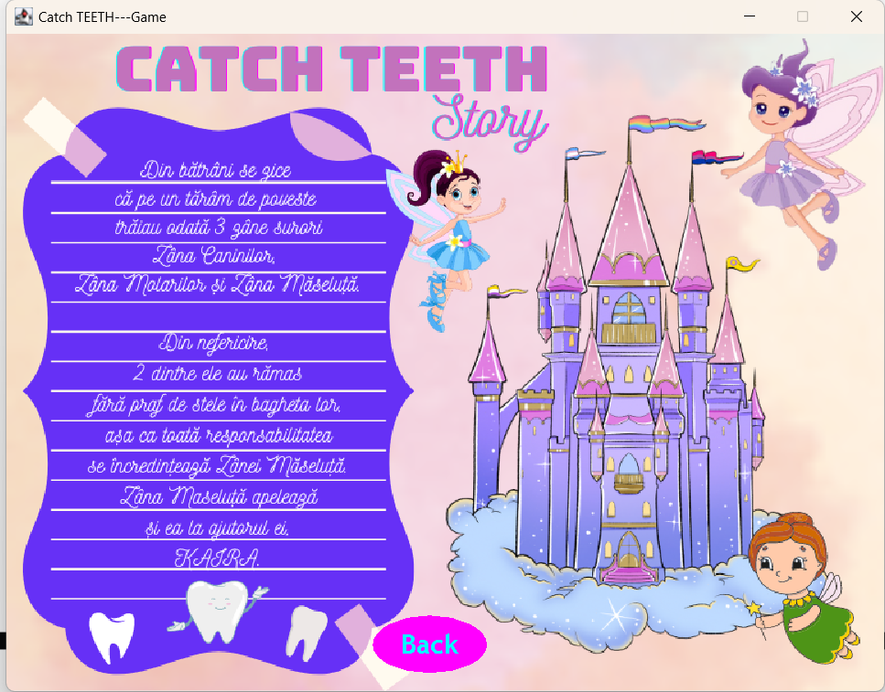

Diagrame UML - Diagramele împărțite pe pachete:
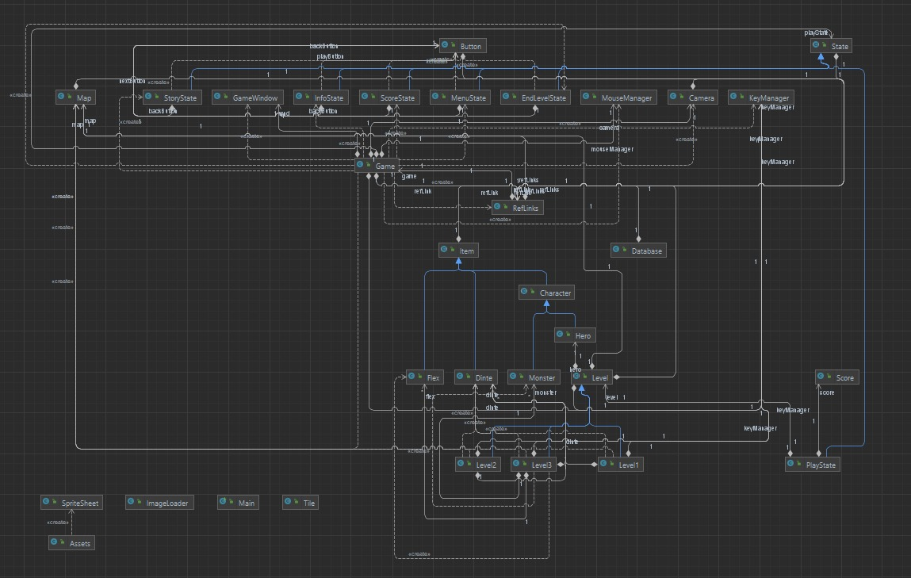
- Pachet PaooGame
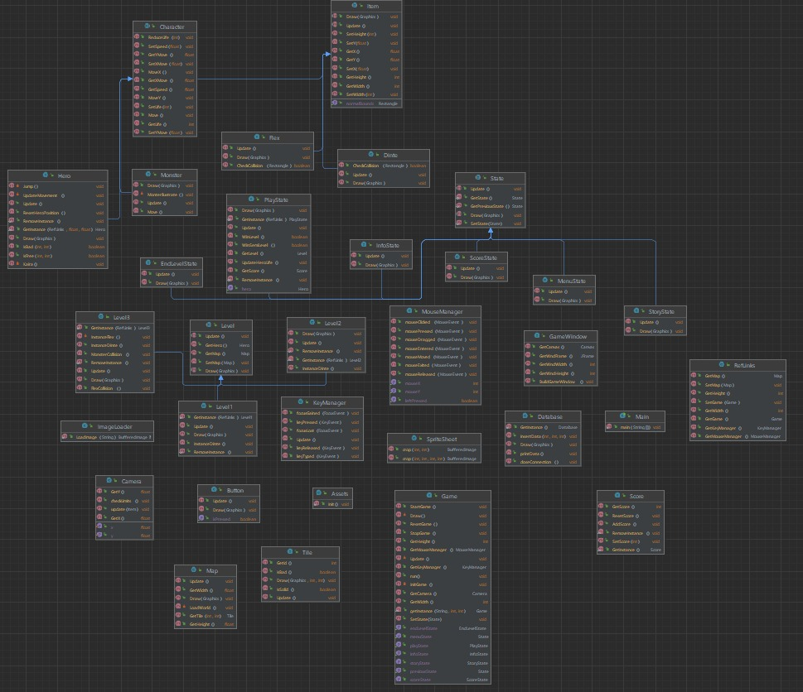

Diagramele imparite pe pachete:
- Pachet GameWindow
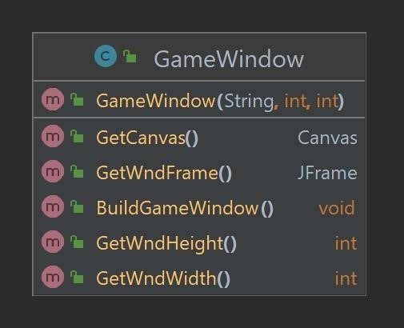
- Pachet Graphics
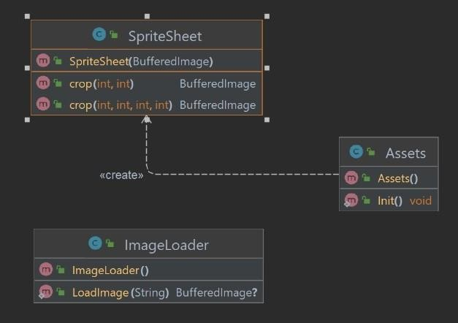

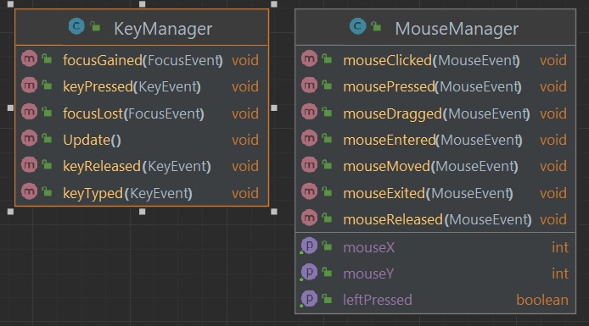
- Pachet Input
- Pachet Items
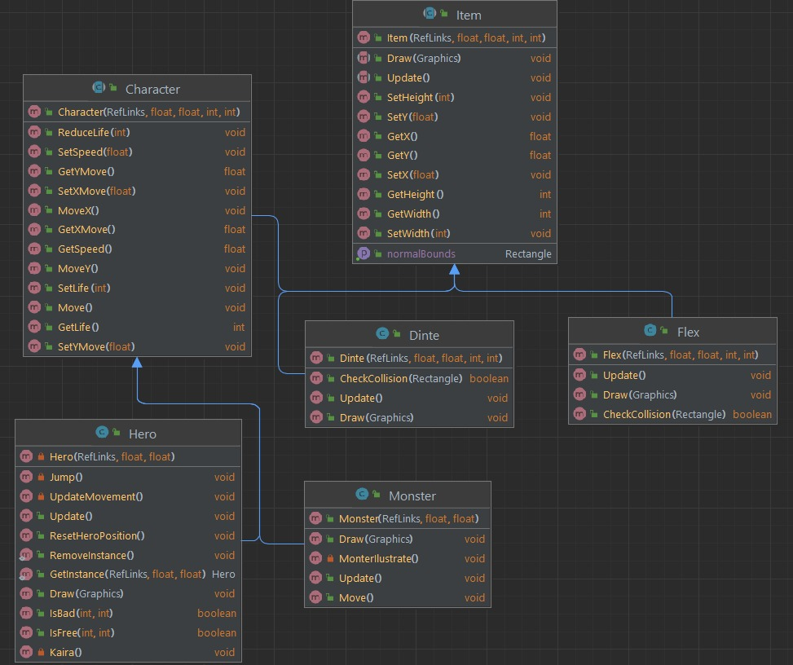
- Pachet Levels
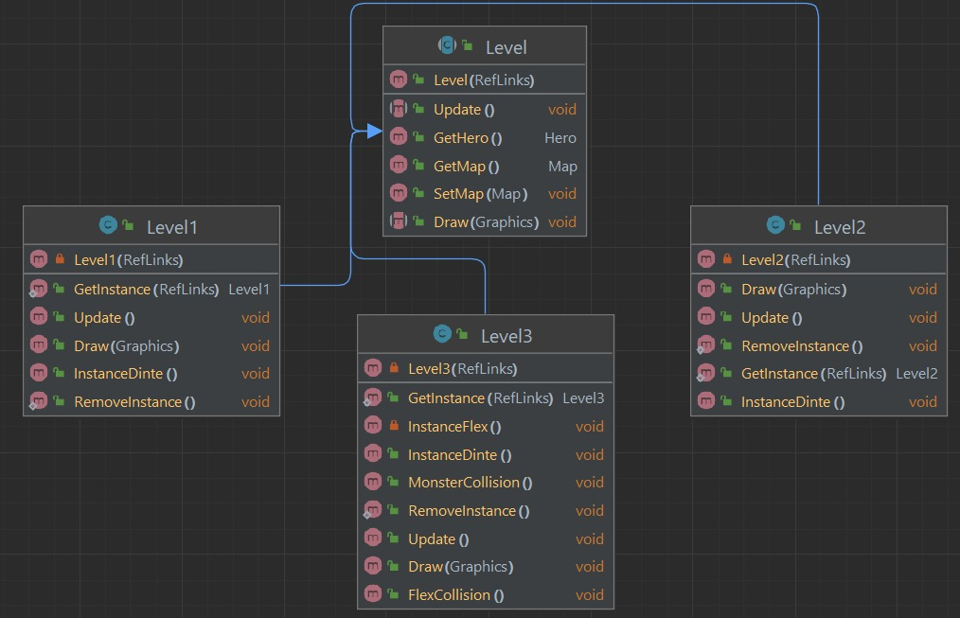
- Pachet Maps
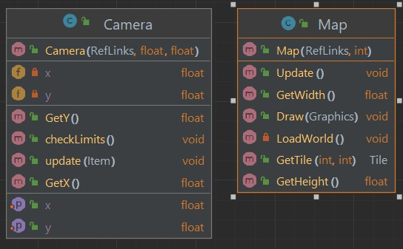
- Pachet States
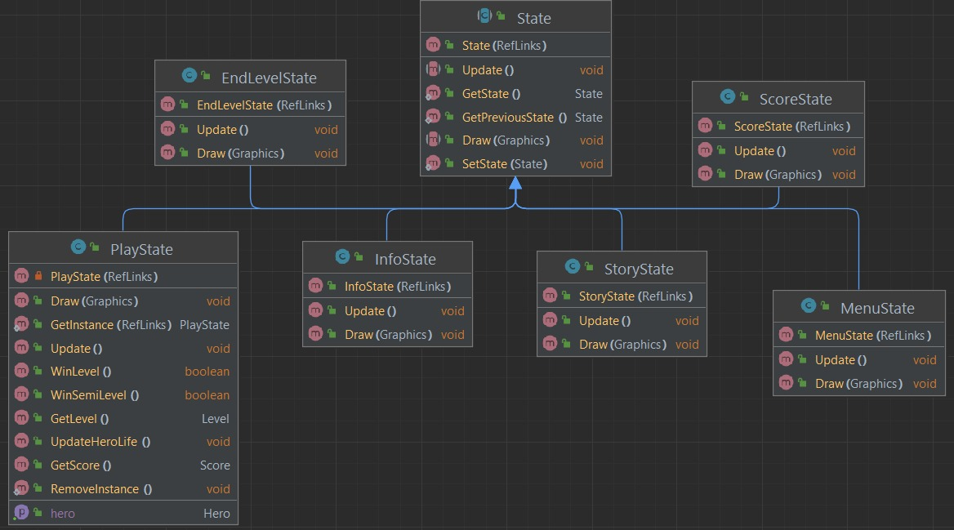
- Pachet UserInterface
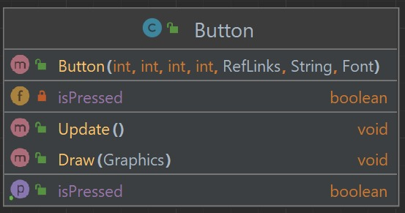
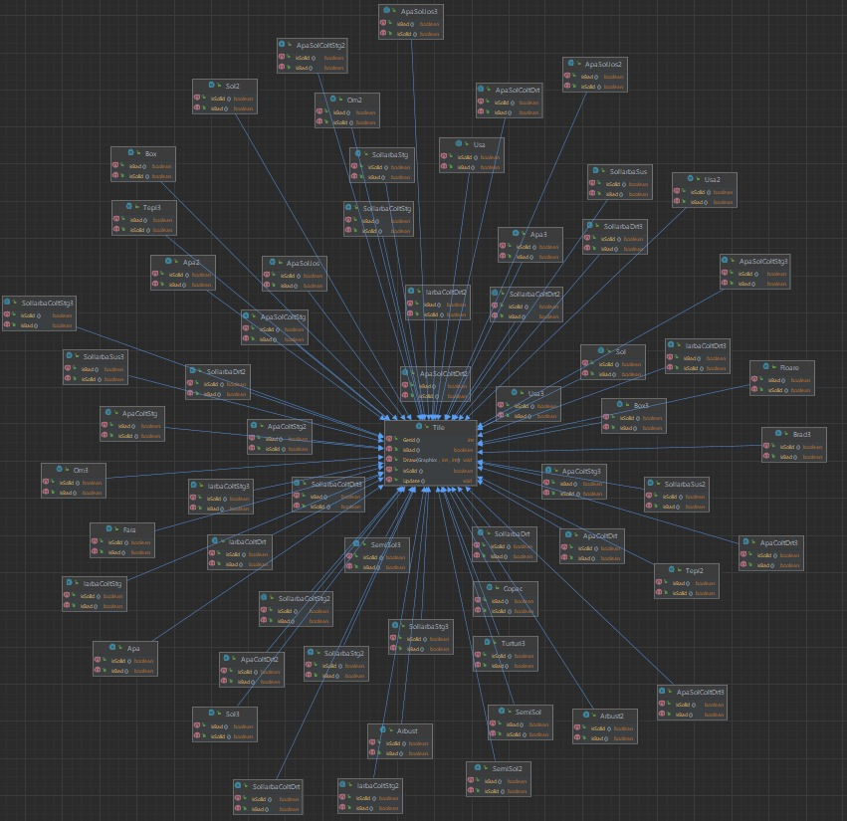
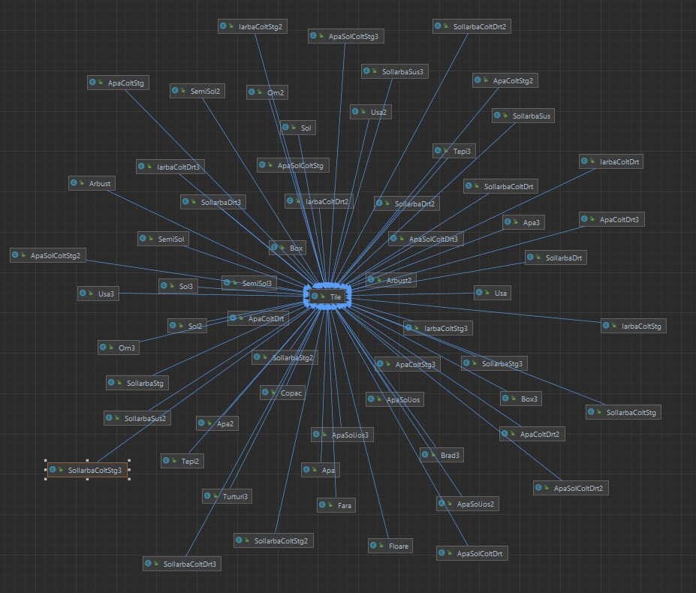
- Pachet Tiles

Clase individuale din PaooGame
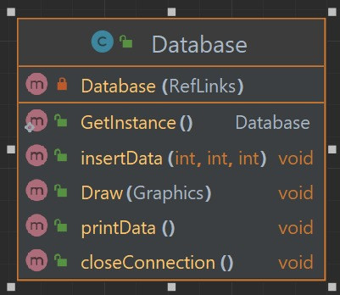
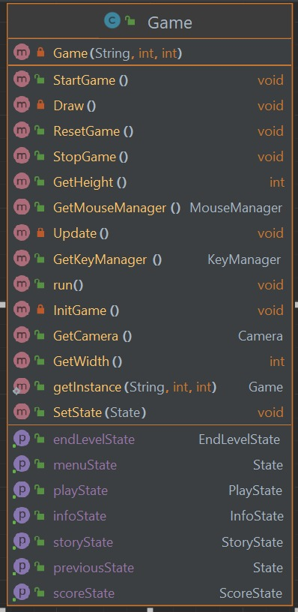

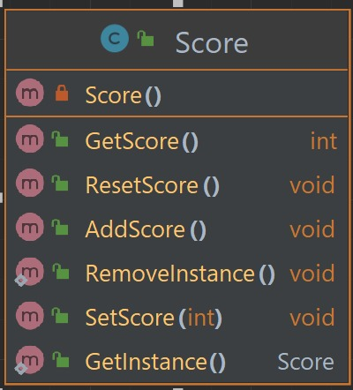
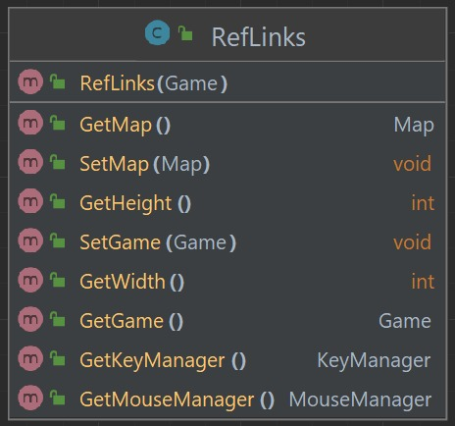

Descriere functionaliati clase principale

Main
Așa cum este vizibil și în diagramă prezentată mai sus, această clasă instanțiază obiectul game și setează dimensiunea ferestrei de joc prin apelul constructorului. Apoi se apelează metoda StartGame() pentru a începe jocul. Deci, prin intermediul clasei Main, se inițializează și se pornește jocul, făcând ca obiectul game să fie în centrul funcționalității jocului/aplicației.
GameWindow
Clasa GameWindow este responsabilă pentru crearea
ferestrei de joc a aplicației. Conține variabilele folosite pentru inițializarea ferestrei, cum ar fi titlul, lățimea și înălțimea...
Mai conține o instanță JFrame pentru reprezentarea ferestrei, precum și un canvas pentru desenarea conținutului jocului. Clasa GameWindow are metode pentru construirea ferestrei, obținerea dimensiunilor ferestrei și a canvas-ului asociat, precum și a obiectului JFrame asociat ferestrei.
Assets
Clasa Assets conține imagini și sprite-uri utilizate în cadrul jocului. Aceasta are o serie de variabile statice care sunt imagini încărcate din fișierele sursă. Imaginile reprezintă elemente de decor, obiecte sau personaje din joc. Acestea sunt utilizate în cadrul jocului pentru a crea și desena harta și elementele. Clasa Assets are o metodă Init() care se ocupă de încarcarea imaginilor din fișiere și de asignarea lor către variabilele statice. Deci, clasa Assets stochează și face disponibile imaginile și sprite-urile jocului.
KeyManager
Clasa KeyManager gestionează input-ul de la tastatură. Implementeaza interfața KeyListener... și conține variabile booleane care indică starea tastei respective. In funcție de tastele apăsate, variabilele booleane sunt setate pe true sau false. Mai are o metodă Update() care este apelată de către joc în fiecare frame pentru a actualiza starea tastelor. Metodele keyPressed(), keyReleased() si keyTyped() sunt utilizate pentru a reacționa la evenimente de la tastatură și pentru a actualiza starea tastelor.
MouseManager
Clasa MouseManager gestioneaza imputul de la mouse. Implementeaza interfața Listener... și conține o variabilă booleană care indică starea butonului mouselui. În funcție de butonul apăsat, variabila booleană e setată pe true sau false. Metodele mousePressed(), mouseReleased() și mouseMovedTyped() sunt utilizate pentru a reacționa la evenimente de la mouse.
Character
Clasa Character e o clasă abstractă care definește caracteristicile generale ale personajelor din joc. Aceasta extinde clasa Item și conține variabile pentru viața personajului, viteza de mișcare, viteza de sărit și mișcările pe axele X și Y. Conține:
-o metodă isFree(int nextX, int nextY) care verifică dacă următoarea poziție a caracterului este liberă sau ocupată de un obiect solid, astfel implementând noțiunea de coliziuni dintre caracter si dale.
- două metode pentru a modifica poziția caracterului pe axa X și pe axa Y: MoveX() si MoveY();

Dinte
Clasa Dinte conține o metodă de actualizare Update() și o metodă de desenare Draw() care primește ca parametru un obiect de tip "Graphics" și desenează imaginea la pozitia specificată în parametrii la apelare, adică ceastă clasă este responsabilă de reprezentarea și comportamentul obiectelor de tip dinte din joc. Mai are metoda Update() care setează imaginea dintelui în funcție de nivel, verifică dacă eroul jocului intersectează limitele dintelui și, în caz afirmativ, marchează dinte ca fiind colectat și adaugă scorul.

Flex
Clasa Flex reprezintă un obiect de tip flex din joc și se ocupă de afișarea și actualizarea acestuia. Mai are metoda Update() care schimbă imaginea -flexului- în funcție de numărul de frame-uri pe secundă (fps). Astfel, flexul va oscila între cele două imagini(flex1, flex2) o dată la 20 frame-uri.
Hero
Clasa Hero redă eroul din joc. Aceasta moștenește de la clasa Character metodele și aduce elemente suplimentare: imaginea, deplasarea, săritura, gravitația și dreptunghiul de coliziune, etc.
Mai are variabila statică "instance" și metodele "GetInstance" și "RemoveInstance" implementează un design pattern Singleton pentru a asigura că există o singură instanță a eroului în joc, metoda Kaira() care actualizează imaginea eroului în funcție de nivelul curent, metoda UpdateMovement() pt. actualizarea mișcării eroului în funcție de intrările utilizatorului și detectează coliziunile cu dalele solide, Jump() pt. Săritură, IsFree() pt coliziuni, IsBad() care verifică dacă o anumită poziție conține un element rău(adică de la care poate muri), ResetHeroPosition() care resetează poziția și starea fetiței, Draw() care desenează eroul în noua poziție, împreună cu alte elemente vizuale precum indicatoare pentru viață(inimile).
Item
Clasa Item e o clasă abstractă care implementează chestiile active din joc. Aceasta conține variabile pentru poziția, dimensiunea și dreptunghiurile de coliziune ale entității.Mai are o referință la alte obiecte importante în joc.
Această clasă abstractă are două metode abstracte, Update() și Draw(), care sunt folosite pentru actualizarea și desenarea stării curente a entității.
Monster
Clasa Monster este o clasă care implementează noțiunea de inamic. Această clasă definește comportamentul și aspectul inamicului în cadrul jocului. Mai are metoda Update() care actualizează poziția și imaginea monstrului, metoda Move() care gestionează logica de deplasare a monstrului pe axa x, monstrul se deplasează între limitele "moveMin" și "moveMax" și se schimbă direcția atunci când ajunge la una dintre aceste limite, dar și metoda Draw() care desenează monstrul în noua sa poziție
Level
Clasa Level este o clasă abstractă care servește ca bază pentru nivelurile din joc. Această clasă conține funcționalități și atribuții comune pentru toate nivelurile, ceea ce înseamnă că nu poate fi instantiată direct, ci trebuie să fie extinsă de către clasele specifice fiecărui nivel din joc. Astfel, clasele derivate Level1, Level2 și Level3 implementează metodele abstracte "Update" și "Draw", care vor fi responsabile de actualizarea și desenarea nivelului respectiv. Mai are metode de setare și returnare.
Camera
Clasa Camera este o clasă care se ocupă de poziționarea camerei în joc, astfel încat să se afișeze doar o parte din harta, adica urmarirea eroului în timp ce se miscă. Are mai multe metode:
-update(Item character) actualizeaza pozitia camerei in functie de pozitia obiectului de tip Item primit ca parametru. Adica calculeaza pozitia din stanga sus a camerei astfel incat obiectul de tip Item sa fie pozitionat in mijlocul acesteia.
-checkLimits() verifica daca pozitia camerei este in limitele hartii si ajusteaza coordonatele camerei daca este necesar.
Map
Clasa Map reprezintă harta jocului și implementează un sistem de gestionare și afișare a acestuia.Conține variabile membre pentru referințe la obiectul RefLinks și pentru dimensiunile hărții (latime și inaltime), o matrice cu codurile dalelor ce vor construi harta, precum și o referință la fișierul de hartă. Mai are metode pentru încărcarea hărții și desenarea ei. Metoda GetTile() returnează o referință la dala corespunzătoare unui anumit cod din matricea de coduri de dale(id).

State
Clasa State este o clasă abstractă, ceea ce înseamnă că nu poate fi instantiată direct, ci trebuie să fie extinsă de către clasele specifice fiecărei stări din joc. Mai are metoda statică SetState() care seteaza starea curentă, GetState(), GetPreviousState(), care returnează starea curentă/anterioară a jocului.
InfoState, MenuState,PlayState, ScoreState, StoryState, EndLevelState
Sunt clase care derivă superclasa State și care suprascriu metodele din clasa derivată Update() și Draw(). Aproape fiecare conține implementarea și afișarea unor butoane, de pildă—reset, menu, play,story, info, etc. În plus, clasa EndLevelState evaluează statusul de win al unui level și în funcție de asta afișează state-ul corespunzător câștigului/înfrângerii.
PlayState
Clasa PlayState este o clasă care extinde superclasa State, implementează și controlează jocul. Pe lângă Update() și Draw(), mai are metoda statică GetInstance() care creează o nouă instanță, metoda RemoveInstance() care elimină instanța existentă, metodele WinLevel() și WinSemiLevel() verifică condițiile de câștig pentru nivelul curent și nivelul parțial, metoda UpdateHeroLife(), care verifică dacă eroul a fost lovit și actualizează viața eroului și starea jocului, plus set-ere și get-ere.
Tile
Clasa Tile este o clasă ce reprezintă o dala în cadrul jocului. Această clasă are o imagine asociată cu dala, un ID unic și o metodă pentru a desena dala în fereastra de joc. Această clasă conține și un vector de referințe către toate tipurile de dale, pentru a putea cauta si recunoaste o anumita dala dupa acel id. Are mai multe clase derivate care implementează diferite tipuri de dale, cum ar fi dalele redate prin clasele:
-Fara (clasa cu dala “goala”, are doar fundal transparent)
-Apa
-ApaColtStg, ApaColtDrt
-ApaSolColtDrt, ApaSolColtStg
-ApaSolJos
-Arbust, Copac, Box, Floare, Usa
-Sol, SemiSol
-SolIarbaColtStg, SolIarbaColtDrt
-IarbaColtStg, IarbaColtDrt
-SolIarbaSus, SolIarbaStg, SolIarbaDrt, etc. , etc., etc....
Game
Clasa Game reprezintă clasa principală a întregului proiect și implementează Game-Loop (Update -> Draw). Are toate elementele necesare pentru a crea jocul, cum ar fi: fereastra jocului, mecanismul de memorie, gestionarea tastelor, camera, diferitele stări ale jocului, actualizarea și desenarea elementelor grafice ale jocului.
Contine urmatoarele metode:
-constructorul
- metoda statică getInstance(...)
-metoda de inițializare: InitGame()
-metoda de actualizare: Update()
-metoda de desenare: Draw()
-ResetGame
-metoda de start și oprire a jocului: StartGame() &
StopGame()
-get-ere și set-ere
-metoda publica run(), care va fi apelată de noul Thread.
RefLinks
Clasa RefLinks este o clasă utilitară care retine referintele unor obiecte Map si Game, iar printre metode se remarca prezenta unor Get-ere si Set-ere: GetKeyManager( ), GetMouseManager(), GetWidth( ), GetHeight( ), GetGame( ), GetMap( ), SetGame(Game game), SetMap(Map map).
Score
Clasa Score este responsabilă de gestionarea scorului în joc. Prezintă mai multe metode precum—GetScore(), SetScore(), ResetScore() care resetază scorul la 0, AddScore() care adaugă 5 la scorul curent.
Database
Clasa Database este responsabilă de gestionarea interacțiunii cu baza de date. Are mai multe metode, printre care—insertData() care inserează date în tabela Scores cu valorile primite ca argumente, metoda printData() care recuperează datele din tabela Score și le afișează, metoda Draw() care desenează datele din tabela Scores pe ecran, afișând cele mai recente trei înregistrări și metoda closeConnection() care închide conexiunea cu baza de date.
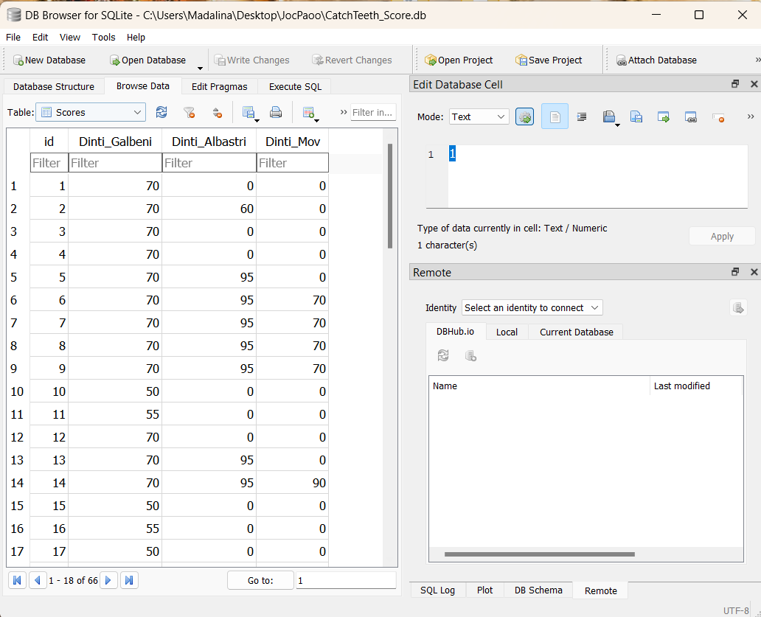

Bibliografia
- https://craftpix.net/product/platformer-summer-game-tileset/
- https://craftpix.net/categorys/sprites/
- https://www.sqlitetutorial.net/download-install-sqlite/
- https://www.canva.com/design/edit/

